**인프런 강의 – 초보를 위한 도커 안내서**

섹션0. 도커란 무엇인가?

서버를 관리 한다는 것?

**서버관리 방식의 변화**

>전통적인 서버관리 방식 – 이전엔 서버 관리자가 한땀한땀

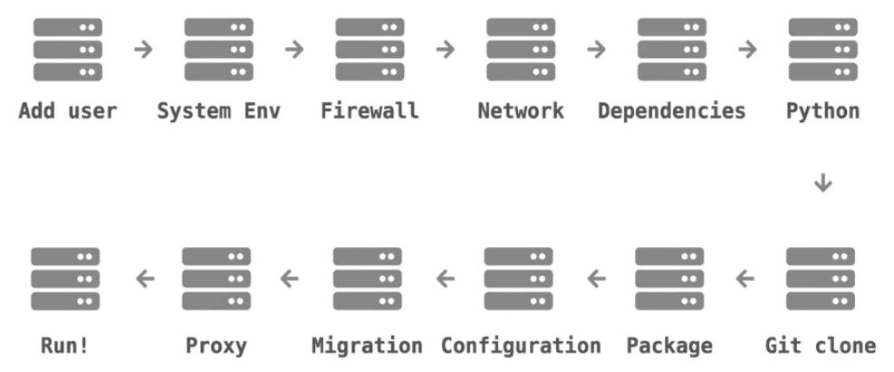

도커를 활용한 서버관리 방식

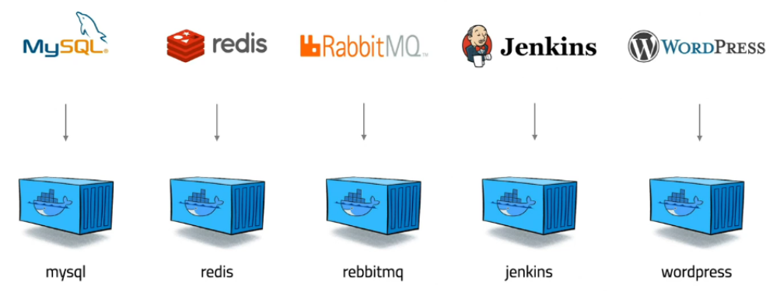

도커는 컨테이너 기반의 오픈소스 가상화 플랫폼

**가상머신과 다른점**

가상머신처럼 독립적으로 실행

가상머신보다 빠름

가상머신보다 쉬움

가상머신보다 효율적

**도커의 등장**

1. 서버관리가 어려움
2. 서버 상태 관리하기 위한 노력

-서버 배포 및 설치 문서를 작성 (문서의 정확성, 다른 os, 문서 업데이트 등 문제)

-chef, ansible 등 상태관리 도구 사용 (코드화된 명령어로 작동) / 러닝커브, 다른 버전 등 문제

-가상머신 활용 – 처음부터 다시 셋팅 어려움, 서버 이미지 공유, 느림 등 문제

-자원격리 – 프로세스, 파일, 디렉토리를 가상으로 분리, 성능 제한

3.이러한 문제 해결 도커 2013

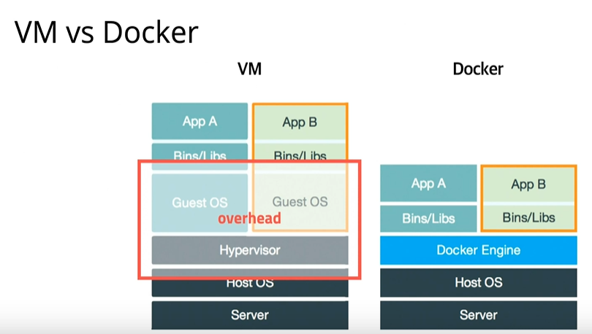

도커의 특징 - **확장성/이식성**

- 도커가 설치되어 있다면 어디서든 컨테이너를 실행할 수 있음

- 특정 회사나 서비스에 종속적이지 않음

- 쉽게 개발서버를 만들 수 있고 테스트서버 생성도 간편함

도커의 특징 – **표준성**

- 도커를 사용하지 않는 경우 ruby, nodejs, go, php로 만든 서비스들의 배포 방식은 제각각 다름

- 컨테이너라는 표준으로 서버를 배포하므로 모든 서비스들의 배포과정이 동일해짐

- capistrano? fabric? ftp? 바이바이~ 👋

도커의 특징 – **이미지**

- 이미지에서 컨테이너를 생성하기 때문에 반드시 이미지를 만드는 과정이 필요

- Dockerfile을 이용하여 이미지를 만들고 처음부터 재현 가능

- 빌드 서버에서 이미지를 만들면 해당 이미지를 이미지 저장소에 저장하고 운영서버에서 이미지를 불러옴

도커의 특징 – **설정관리**

- 설정은 보통 환경변수로 제어함

- MYSQL_PASS=password와 같이 컨테이너를 띄울때 환경변수를 같이 지정

- 하나의 이미지가 환경변수에 따라 동적으로 설정파일을 생성하도록 만들어져야 함

도커의 특징 – **자원관리**

-컨테이너 삭제시 모든 데이터 초기화

-업로드 파일 등 데이터는 따로 둬야함

**도커가 가져온 변화**

-이미지 관리 쉬움

-프로세스 격리되어 사용하지만 성능저하 거의 없음

-복잡한 기술 몰라도 됨

-이미지 빌드 기록이 남음

-코드와 설정으로 관리 > 재현 수정 가능

-오픈소스

**쿠버네티스**

여러대의 서버에 여러 개의 서비스 관리하기 쉽게

**스케줄링**

- 컨테이너를 적당한 서버에 배포해 주는 작업

- 여러 대의 서버 중 가장 할일 없는 서버에 배포하거나 그냥 차례대로 배포 또는 아예 랜덤하게 배포

- 컨테이너 개수를 여러 개로 늘리면 적당히 나눠서 배포하고 서버가 죽으면 실행 중 이던 컨테이너를 다른 서버에 띄워줌

**클러스터링**

- 여러 개의 서버를 하나의 서버처럼 사용

- 작게는 몇 개 안 되는 서버부터 많게는 수천 대의 서버를 하나의 클러스터로

- 여기저기 흩어져 있는 컨테이너도 가상 네트워크를 이용하여 마치 같은 서버에 있는 것처럼 쉽게 통신

**서비스 디스커버리**

- 서비스를 찾아주는 기능

- 클러스터 환경에서 컨테이너는 어느 서버에 생성될지 알 수 없고 다른 서버로 이동할 수도 있음

- 따라서 컨테이너와 통신을 하기 위해서 어느 서버에서 실행중인지 알아야 하고 컨테이너가 생성되고 중지될 때 어딘가에 IP와 Port같은 정보를 업데이트해줘야 함

- 키-벨류 스토리지에 정보를 저장할 수도 있고 내부 DNS 서버를 이용

섹션1 20200916 도커 설치부터 실행까지

**(1)도커 설치하기**

curl -s https://get.docker.com/ | sudo sh

-리눅스 배포판에 따라 자동으로 최신버전의 도커 설치

sudo usermod -aG docker ubuntu

Usename 유저 권한 추가

**MacOS or Windows**

-기본적으로 linux지원하는 docker

도커 버전 확인

$ docker version

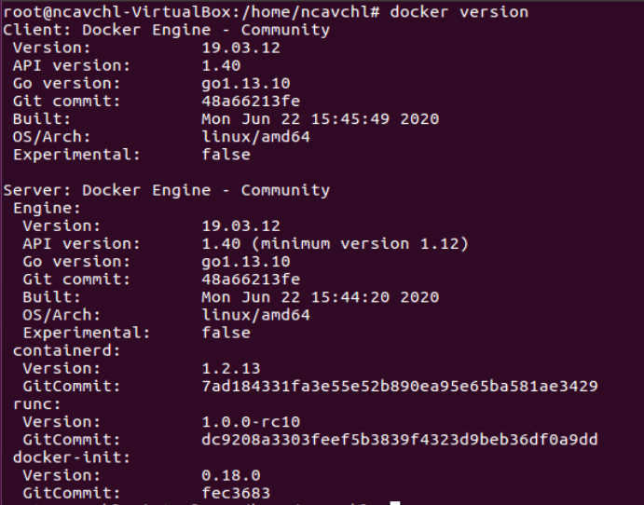

Docker의 client-server 구조

Host에 도커 서버가 띄워져있고, 명령어는 docker CLI를 통해 실행

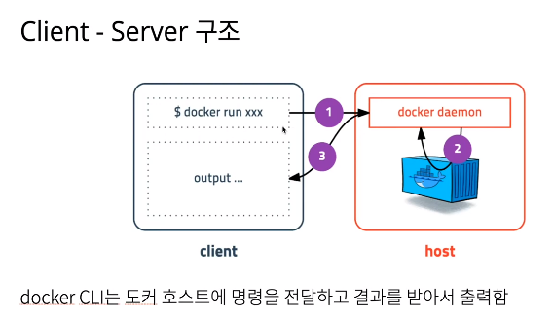

**(2)docker 기본 명령어 run**

**Run – 컨테이너 실행 /**

$ docker run [OPTIONS] IMAGE[:TAG|@DIGEST] [COMMAND] [ARG...]

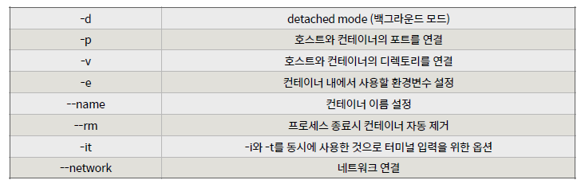

Docker option / 도커 옵션표

**Ubuntu 그냥 run**

$ docker run ubuntu:20.04

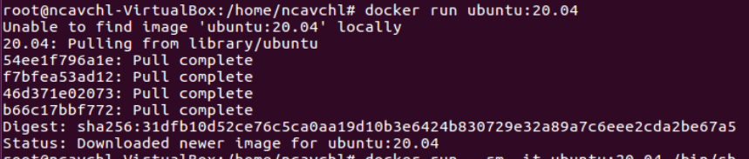



순간적으로 실행되었다 꺼짐

-run 명령어 사용시 사용할 이미지가 저장되어 있는지 확인하고, 없으면 다운로드 (pull) 한 후 create 하고 start 함.

-컨테이너가 정상적으로 실행되지만, 명령어를 전달하지 않았기 때문에 생성되자 마자 종료됨.

-***컨테이너는 프로세스!*** 실행중인 프로세스가 없으면 컨테이너는 종료됨.

-ubuntu:20.04는 /bin/bash가 지정되어 쉘이 실행되어야 하지만, 입력받을 수 있는 옵션인 -it를 입력하지 않아 바로 실행 종료됨.

**Ubuntu shell 실행**

$ docker run –rm -it ubuntu:20.04 /bin/sh



-컨테이너 내부에 들어가기 위해 **sh** 실행

-컨테이너 내부에서 키보드 입력을 위한 -**it** 옵션

-프로세스 종료시 컨테이너 자동삭제 **-rm** 옵션 (옵션 미기입시 컨테이너 수동삭제 필요)

-쉘 커맨드로 접속됨

**CentOs 실행**

$ docker run –rm -it centos:8 /bin/sh

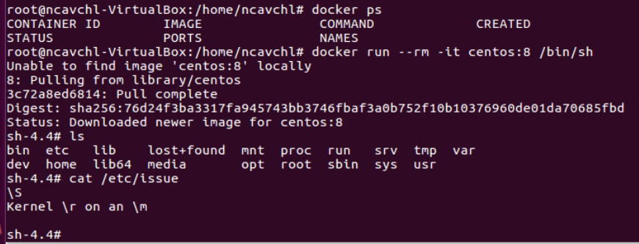

-centOS 컨테이너 실행

-도커는 다양한 리눅스 배포판 실행 가능

-공통점 : 모두 동일한 커널 사용

-다양한 기능이 필요없다면 **Alpine** 초소형 이미지 사용.

**Hashicorp – 웹 어플리케이션 실행하기**

$ docker run –rm -p 5678:5678 hashicorp/http-echo -text=”hello world”



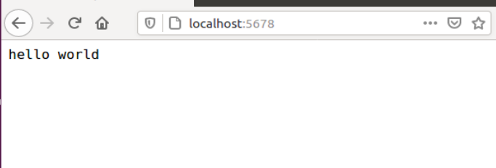

-hashicorp에서 만든 웹서버

- ‘-p’ 옵션 : 호스트와 컨테이너 포트 연결

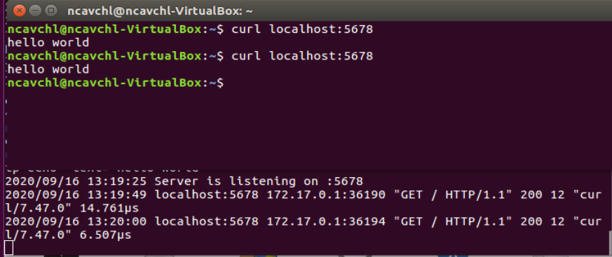

- curl : http로 접속해서 결과물을 받아오는 명령어

-다른 포트로 접속 호스트의 5679 / 컨테이너의 5678

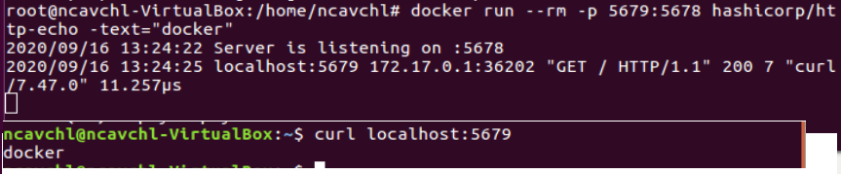

**Redis 실행하기**

$ docker run –rm -p 1234:6379 redis-

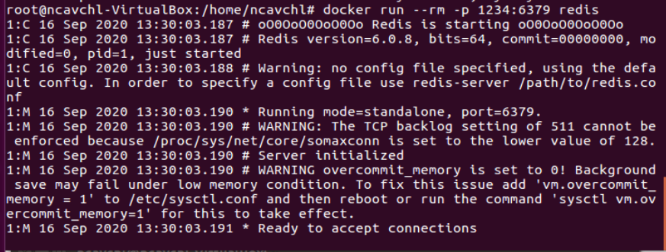

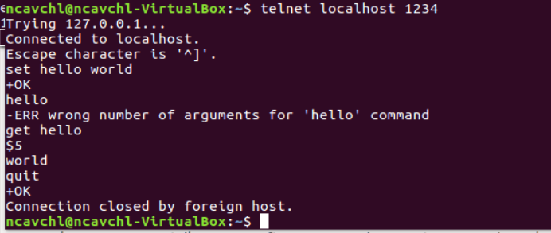

-key value 구조로 된 메모리 기반 데이터베이스

-포트를 다르게 해서 여러게 redis 띄우기 가능

**Mysql 실행하기**

$ docker run -d -p 3306:3306 \

-e MYSQL_ALLOW_EMPTY_PASSWORD=true \

--name mysql \

mysql:5.7



- ‘-d’ 백그라운드 모드로 실행 detached mode

-‘-e’ 컨테이너 내에서 사용할 환경변수 설정 (mysql password 미사용)

- ‘-- name’ 옵션으로 컨테이너 이름 설정 (mysql이라는 컨테이너 이름 부여)

$ docker exec -it mysql mysql-

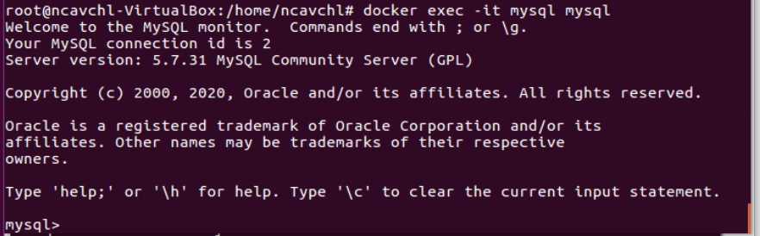

-mysql 이름의 컨테이너 (mysql 에게 이름부여해둠) 실행 – exec

**- ‘exec’ 명령어 : run 명령어와 달리 실행중인 도커 컨테이너에 접속할 때 사용, 컨테이너 안에 ssh server등을 설치(<- 보안취약) 하지 않고 exec 명령어로 접속 가능**

-mysql 클라이언트로 접속

* Wordpress에 사용할 데이터베이스 생성 및 유 권한 줌

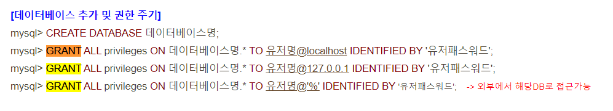

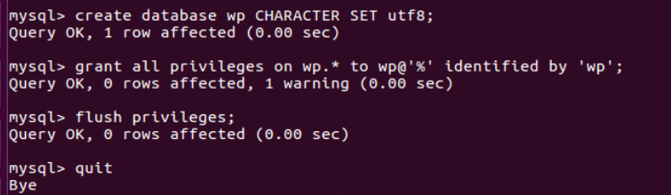

**워드프레스 블로그 실행하기**

$ docker run -d -p 8080:80\

-e WORDPRESS_DB_HOST=host.docker.internal \

-e WORDPRESS_DB_NAME=wp \

-e WORDPRESS_DB_USER=제 \

-e WORDPRESS_DB_PASSWORD=제 \

wordpress

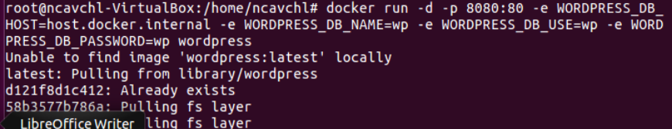

DB에러로 일단 실행 안됨 // -e WORDPRESS_DB_HOST=host.docker.internal **얘문제**

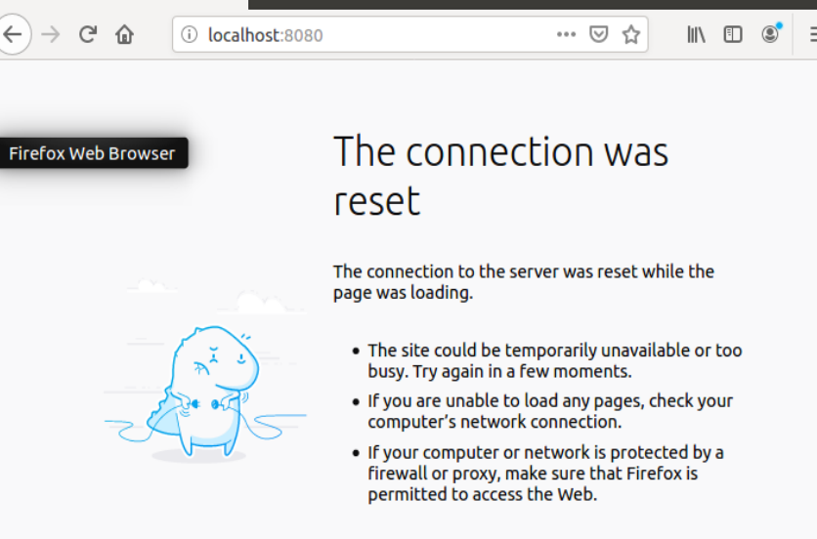

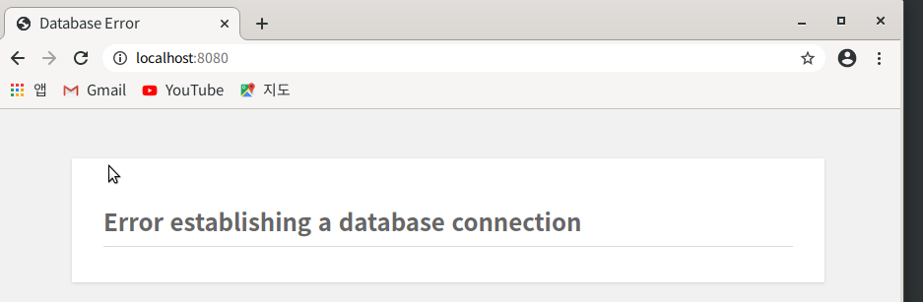

계정 만들기 / 사이트 제목 도커

Localhost에 worpress 생성됨

>>로컬에 mysql 디비 생성후 detached로 디비 컨테이너 실행 + wordpress 컨테이너 실행해서 wp테이블 사용중

**(3)docker 기본 명령어 ps, stop, rm, logs, images, pull, rmi, network create …**

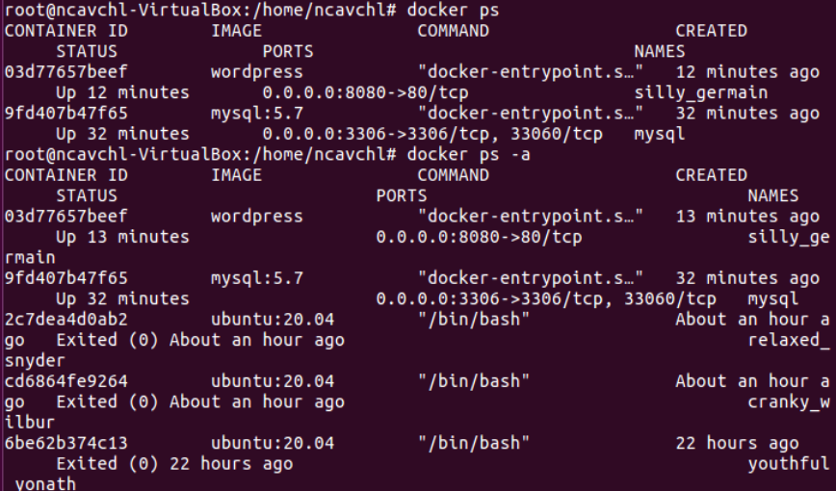

$ docker ps 실행중인 컨테이너 목록 확인

$ docker ps -a 중지된 컨테이너도 확인 가능

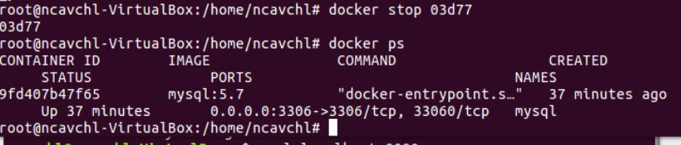

$ docker stop [CONTAINER ID/NAMES]

실행중인 컨테이너 **중지** 명령 / 하나 또는 여러 개(띄어쓰기) 로 중지가능

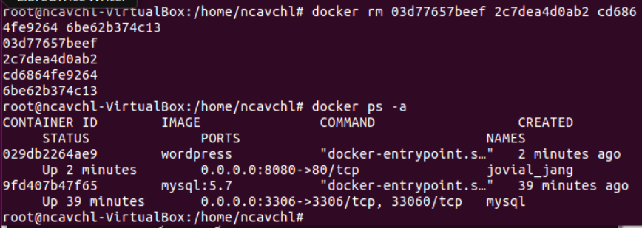

$ docker rm [CONTAINER ID/NAMES]

종료된 컨테이너 완전히 제거 / 컨테이너 **삭제**

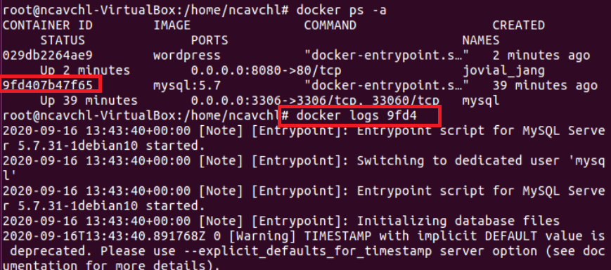

$ docker logs [CONTAINER ID/NAMES]

$ docker logs [CONTAINER ID/NAMES] -f

컨테이너 로그 확인 / -f 옵션 실시간 로그 확인 가능 (--tail)

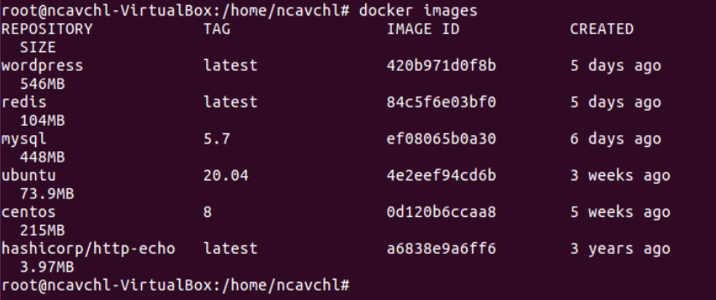

$ docker images

이미지 목록 확인

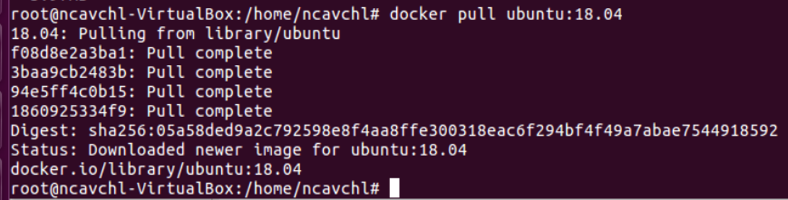

$ docker pull [IMAGE]

이미지 가져오기 (가져오기만)

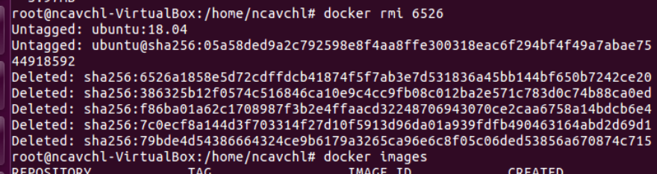

$ docker rmi [IMAGE]

이미지 삭제

$ docker network create [OPTIONS] NETWORK

컨테이너간 통신할 가상 네트워크

$ docker network create app-network # app-network 생성

$ docker network connect app-network mysql # mysql을 app-network에 연결

$ docker run -d -p 8080:80 \

--network=app-network \

-e WORDPRESS_DB_HOST=mysql \

-e WORDPRESS_DB_NAME=wp \

-e WORDPRESS_DB_USER=wp \

-e WORDPRESS_DB_PASSWORD=wp \

wordpress

‘app-network’라는 이름의 가상 네트워크 생성 후, 연결 / 컨테이너에 네트워크 추가

>>이전 에러문제!

‘app-network’ 네트워크에 mysql이 떠있음 / 연결해준? 개념

$ docker stop [wordpress 컨테이너 id]

$ docker rm [wordpress 컨테이너 id]

$ docker run -d -p 8080:80 \

--network=app-network \

-e WORDPRESS_DB_HOST=mysql \

-e WORDPRESS_DB_NAME=wp \

-e WORDPRESS_DB_USER=wp \

-e WORDPRESS_DB_PASSWORD=wp \

wordpress

다시 실행

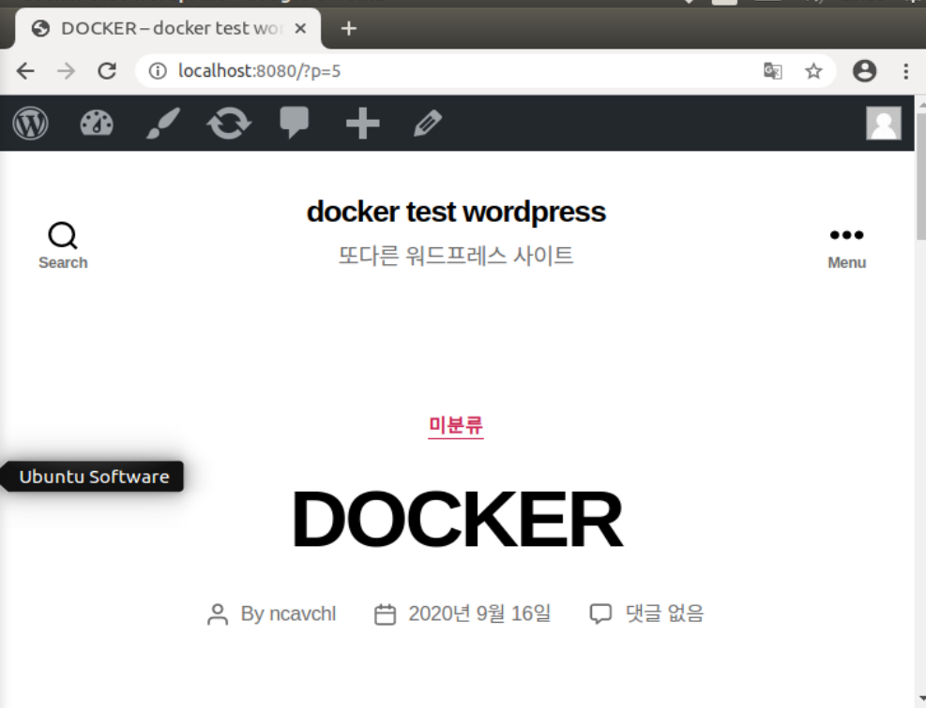

**(4)docker 기본 명령어 volume**

$ docker rm -f mysql # mysql 컨테이너 삭제

$ docker run [대충 mysql 실행하는 명령어]

- ‘-f’ 옵션 강제 삭제

Mysql 컨테이너 삭제할때 컨테인어 안에 있던 데이터도 사라짐 -> 로컬 디렉토리와 연결해서 컨테이너 삭제시 사라지면 안되는 데이터 연결해둠.

**-v 옵션 -> 로컬 디렉토리에 컨테이너 데이터 연결(등록)**

Ex) -v /my/own/datadir:**/var/lib/mysql**

docker stop mysql

docker rm mysql

docker run -d -p 3306:3306 \

-e MYSQL_ALLOW_EMPTY_PASSWORD=true \

--network=app-network \

--name mysql \

-v [본인설정디렉토리]:/var/lib/mysql \

mysql:5.7

**(4)docker compose**

명령어 일일히 입력 불편 -> 명령어 입력 편하게 해줌

기본으로 설치되어 있음

리눅스 따로 설치

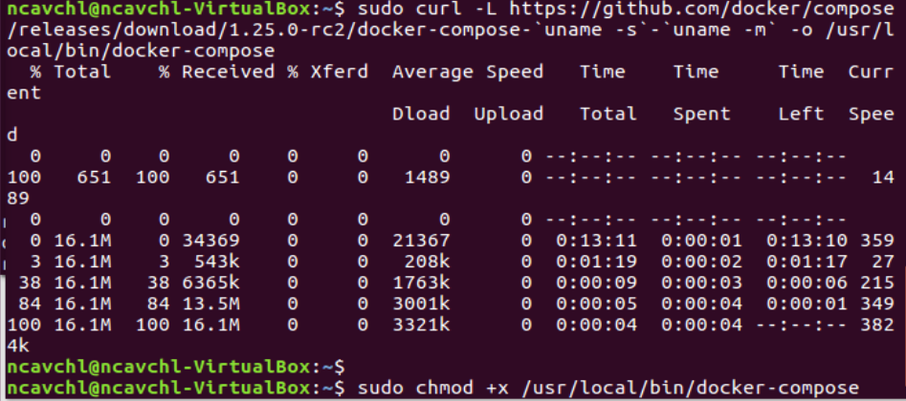

sudo curl -L "https://github.com/docker/compose/releases/download/1.26.0/ docker-compose-$(uname -s)

sudo chmod +x /usr/local/bin/docker-compose

버전확인

Docker-compose --version



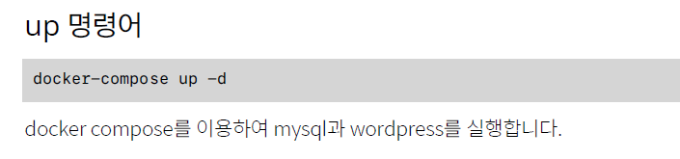

Docker-compose.yml // yml 띄어쓰기를 해서 데이터 표현하는 방식

version: '2'

    services:

        db:

            image: mysql:5.7

            volumes:

            - ./mysql:/var/lib/mysql

            restart: always

            environment:

                MYSQL_ROOT_PASSWORD: wordpress

                MYSQL_DATABASE: wordpress

                MYSQL_USER: wordpress

                MYSQL_PASSWORD: wordpress

        wordpress:

            image: wordpress:latest

            volumes:

            - ./wp:/var/www/html

            ports:

            - "8000:80"

            restart: always

            environment:

                WORDPRESS_DB_HOST: db:3306

                WORDPRESS_DB_PASSWORD: wordpress

생성한 야말파일에 컨테이너 설정값 다 적혀있음

Restart 옵션 : 컨테이너 종료시 다시 항상 도커가 start하게 함

*// 복수 개의 컨테이너를 실행시키는 도커 애플리케이션이 정의를 하기 위한* ***툴****입니다.*

*Compose를 사용하면 YAML 파일을 사용하여 애플리케이션의 서비스를 구성할 수 있습니다.*

**(5)docker compose 문법**

version: '2'

    services:

        db:

            image: mysql:5.7

            volumes:

            - ./mysql:/var/lib/mysql

            restart: always

            environment:

                MYSQL_ROOT_PASSWORD: wordpress

                MYSQL_DATABASE: wordpress

                MYSQL_USER: wordpress

                MYSQL_PASSWORD: wordpress

        wordpress:

            image: wordpress:latest

            volumes:

            - ./wp:/var/www/html

            ports:

            - "8000:80"

            restart: always

            environment:

                WORDPRESS_DB_HOST: db:3306

                WORDPRESS_DB_PASSWORD: wordpress

**Version** – docker-compose.yml 파일의 명세 버전 / 버전에 따라 지원하는 도커 엔진 버전도 다름

**Service** :

Db : ~

Wordprsee : ~

->실행할 컨테이너 정의 = docker run –name db ~

**Image** - 컨테이너에 사용할 이미지 이름과 태그 / 태그를 생략하면 latest / 이미지 없으면 자동 pull

**Ports** - 컨테이너와 연결할 포트(들) – 호스트 포트 : 컨테이너 포트

**Environment** – 컨테이너에서 사용할 환경변수들 – 환경변수 : 값 / docker ~ -e ~~

**Volumes** – 마운트하려는 디렉터리들 (로컬에 연결) – 호스트디렉터리 : 컨테이너 디렉터리

**Restart** : 재시작 정책 / no, always, on-failure, unless-stopped

**Build** : 이미지를 자체 빌드 후 사용 / image 속성 대신 사용함 / 여기에 사용할 별도의 도커 파일이 필요함. (dockerfile이란? 이미지 생성을 위한 설정파일)

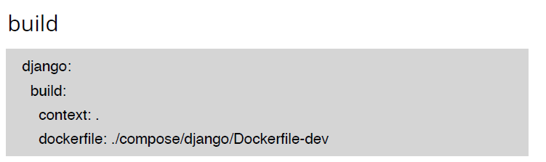

**(6)docker compose 명령어**

**Up** – docker-compose.yml 에 정의된 컨테이너 실행

|  |  |
| --- | --- |
| 명령어 | 설명 |
| docker-compose up | 컨테이너를 실행 |
| docker-compose up -d | docker run의 -d 옵션과 동일 (백그라운드) |
| docker-compose up --force-recreate | 컨테이너를 새로 만들기 |
| docker-compose up --build | 도커 이미지를 다시 빌드(build로 선언했을 때만) |

**Start** – 멈춘 컨테이너를 재개

|  |  |
| --- | --- |
| 명령어 | 설명 |
| docker-compose start |  |
| docker-compose start [컨테이너명] | 특정 컨테이너만 재개 |

**retart** – 컨테이너를 재시작

|  |  |
| --- | --- |
| 명령어 | 설명 |
| docker-compose restart |  |
| docker-compose restart wordpress | wordpress 컨테이너만 재개 |

**stop** – 컨테이너 멈춤

|  |  |
| --- | --- |
| 명령어 | 설명 |
| docker-compose stop |  |
| docker-compose stop wordpress | wordpress 컨테이너만 멈춤 |

**down**– 컨테이너를 종료하고 삭제

|  |  |
| --- | --- |
| 명령어 | 설명 |
| docker-compose down |  |

**logs** – 컨테이너의 로그

|  |  |
| --- | --- |
| 명령어 | 설명 |
| docker-compose logs |  |
| docker-compose logs -f | 로그 follow / 실시간 확인 |

**ps**– 컨테이너 목록

|  |  |
| --- | --- |
| 명령어 | 설명 |
| docker-compose ps |  |

**exec**– 실행중인 컨테이너에서 명령어 실행

|  |  |
| --- | --- |
| 명령어 | 설명 |
| docker-compose exec {컨테이너 이름} {명령어} |  |
| Docker-compose exec wordpress bash |  |

**build**– 컨테이너 build 부분에 정의된 내용대로 빌드 / build로 선언된 컨테이너만 빌드됨

|  |  |
| --- | --- |
| 명령어 | 설명 |
| docker-compose build |  |
| Docker-compose build wordpress | Wordpress 컨테이너만 build |

**(7) 개인실습 – nginx 컨테이너 만들기**

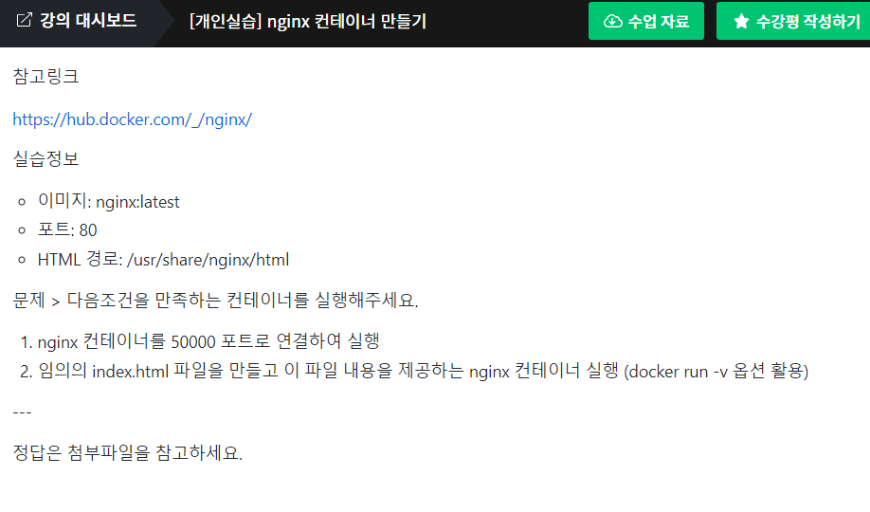

상민꺼 참고 ㅎ..

1. descktop에 index.html 생성
2. docker run –name nginx -v /home/ncavchl/:/user/share/nginx/html:ro -d -p 50000:80 nginx

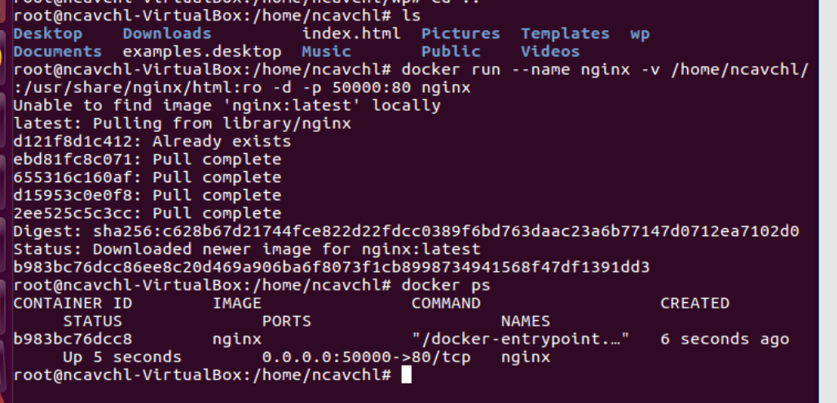

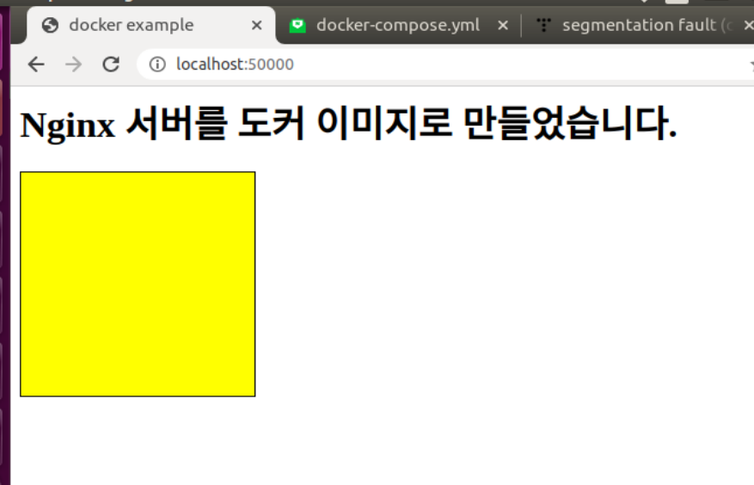

**(8) 개인실습 – php cli 컨테이너 만들기**

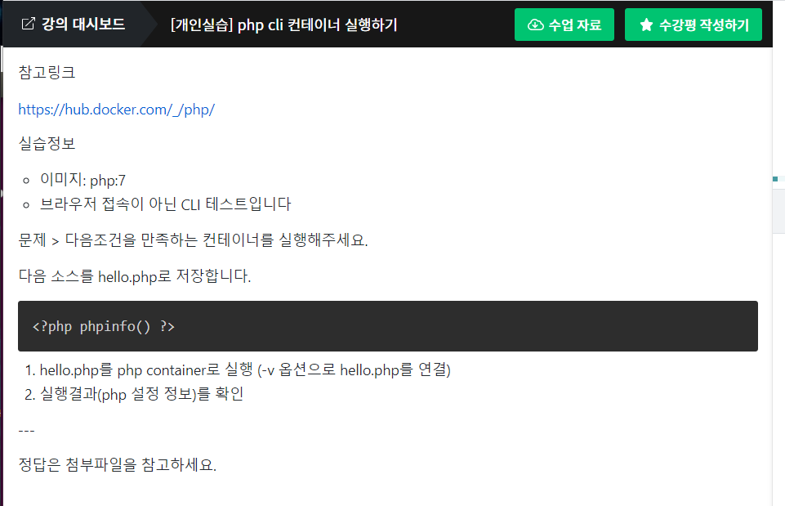

상민꺼 참고 ㅎ..

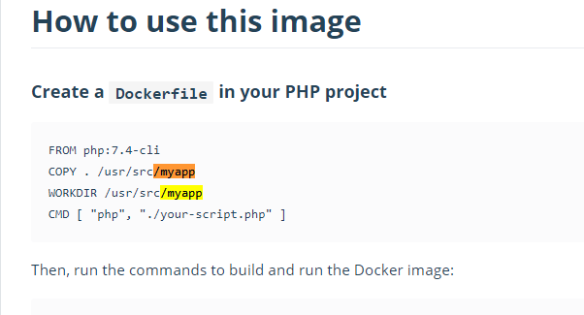

**$(pwd) 현재경로**

1. desktop에 hello.php 생성
2. docker run –rm -v $(pwd)/hello.php:/app/hello.php php:7 /app/hello.php

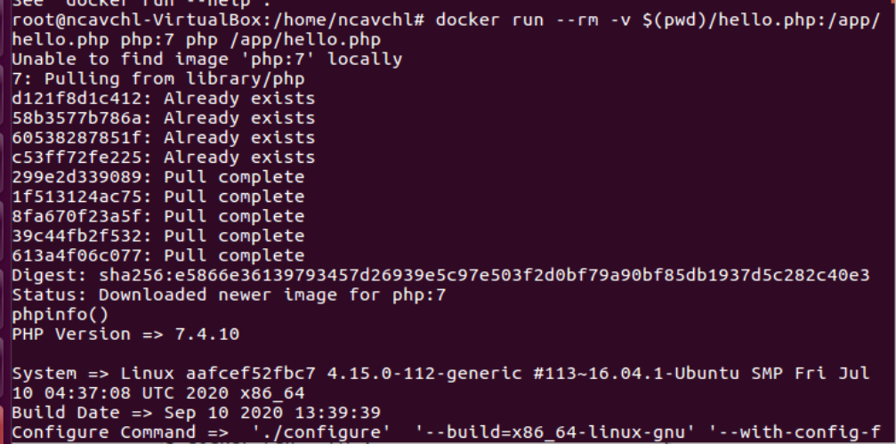

섹션2 20200917 도커 이미지 만들고 배포하기

**(1)도커 이미지 만들기 – 기본**

이미지란?

-도커는 레이어드 파일 시스템 기반 (aufs, btrfs, overlayfs)

-이미지는 프로세스가 실행되는 파일들의 집합(환경)

-프로세스는 환경(파일)을 변경할 수 있음

->이 환경을 저장해서 새로운 이미지를 만듬.

< 도커 **이미지** -각 os 실행을 위한 파일을 모아둔 것, os이외에 각종 서비스나 소스 파일들이 포함되어 있음. = 프로비저닝 작업 / 컨테이너 실행환경에 필요한 파일과 설정값>

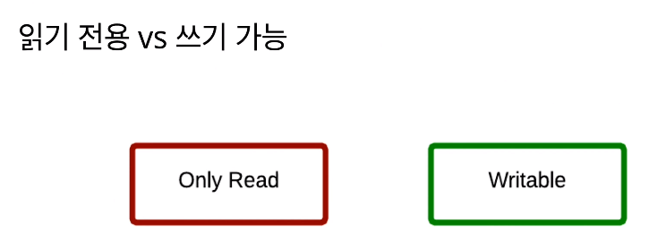

Base Image – 읽기전용, 수정불가 -> 추가는 가능

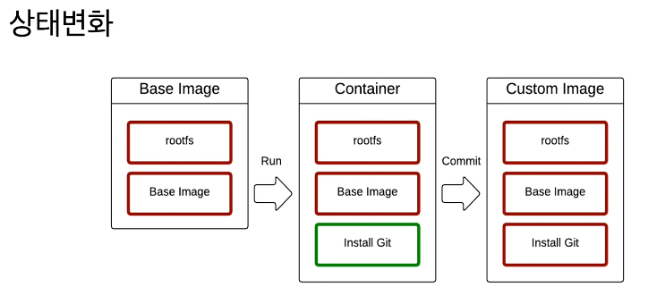

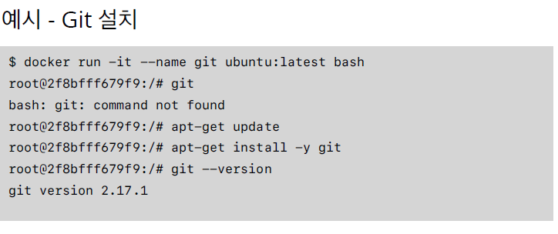

$ docker run -it --name git ubuntu:latest bash

root@2f8bfff679f9:/# git

bash: git: command not found

root@2f8bfff679f9:/# apt-get update

root@2f8bfff679f9:/# apt-get install -y git

root@2f8bfff679f9:/# git --version

git version 2.17.1

$ docker commit git ubuntu:git # git 이라는 container를 ubuntu의 git태그 달아 commit / 이미지로 추가함

**>ubuntu latest 버전에 git 설치 -> git설치된 ubuntu를 ‘git’ 태그 달아 커밋 -> git 가진 새로운 ubuntu 이미지 생성**

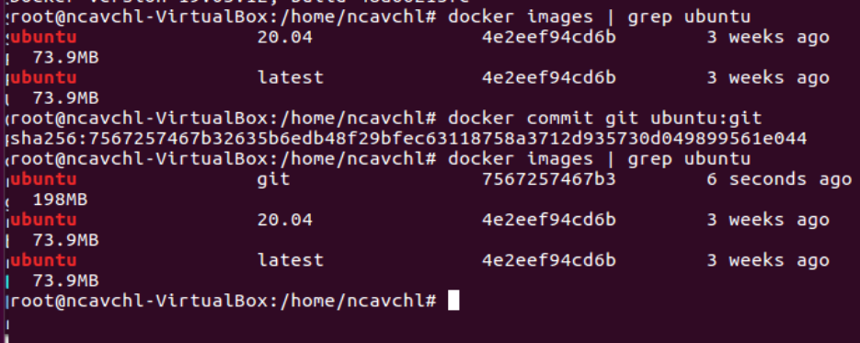

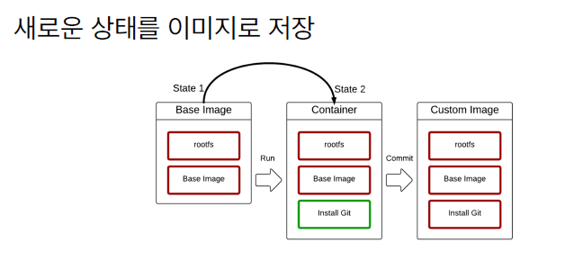

**도커 이미지 네이밍 규칙** – 이미지 이름 앞 ‘/’ 없으면 공식 이미지

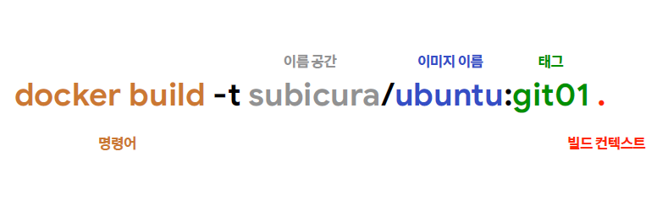

**이미지 만드는 명령어**

Docker build -t ~~~

**docker build -t subicura/ubuntu:git01**

(-t : 태그를 달겠단 옵션)

**이미지 생성시 – test driven develop**



-한번에 성공하는 빌드는 없음

-리팩토링 노오오력 해서 최적화된 이미지 생성하기

**Dockerfile 명령어 표**

|  |  |
| --- | --- |
| FROM | 기본 이미지 |
| RUN | 쉘 명령어 실행 |
| CMD | 컨테이너 기본 실행 명령어 (Entrypoint의 인자로 사용) |
| EXPOSE | 오픈되는 포트 정보 |
| ENV | 환경변수 설정 |
| ADD | 파일 또는 디렉토리 추가, URL/ZIP 사용가능 |
| COPY | 파일 또는 디렉토리 추가 |
| ENTRYPOINT | 컨테이너 기본 실행 명령어 |

|  |  |
| --- | --- |
| VOLUME | 외부 마운트 포인트 생성 |
| USER | RUN, CMD, ENTRYPOINT를 실행하는 사용자 |
| WORKDIR | 작업 디렉토리 설정 |
| ARGS | 빌드타임 환경변수 설정 |
| LABEL | Key – value 데이터 |
| ONBUILD | 다른 빌드의 베이스로 사용될 때 사용하는 명령어 |

**이미지 빌드하기**

Docker build -t {이미지명:이미지태그} {빌드 컨텍스트}

$ docker build -t sample:1

현재 디렉토리의 Dockerfile로 빌드

- -f <Dockerfile 위치> 옵션을 사용해 다른 위치의 Dockerfile 파일 사용 가능

- -t 명령어로 도커 이미지 이름을 지정

- {네임스페이스}/{이미지이름}:{태그} 형식

마지막에는 빌드 컨텍스트 위치를 지정

- 현재 디렉터리를 의미하는 점(.)을 주로 사용

- 필요한 경우 다른 디렉터리를 지정할 수도 있음

**.dockerignore**

* .gitignore와 비슷한 역할
* 도커 빌드 컨텍스트에서 지정된 패턴의 파일을 무시
* .git이나 민감한 정보를 제외하는 용도로 주로 사용
* .git이나 에셋 디렉터리만 제외시켜도 빌드 속도 개선
* 이미지 빌드 시에 사용하는 파일은 제외시키면 안됨

Git 설치한 ubuntu 이미지 -dockerfile 생성해서 ( 확장자가 dockerfile 아님)

실제로 서버에 들어가서 해야할 일을 dockerfile로 관리 가능 / 기록으로 확인도 가능

$ docker run -it --name git ubuntu:latest bash

root@2f8bfff679f9:/# git

bash: git: command not found

root@2f8bfff679f9:/# apt-get update

root@2f8bfff679f9:/# apt-get install -y git

root@2f8bfff679f9:/# git --version

git version 2.17.1

$ docker commit git ubuntu:git

🡪

dockerfile에서 한번에 처리 가능

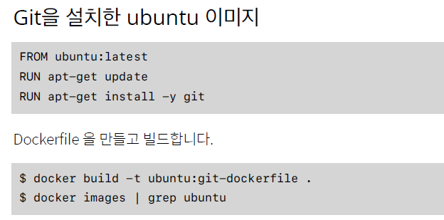

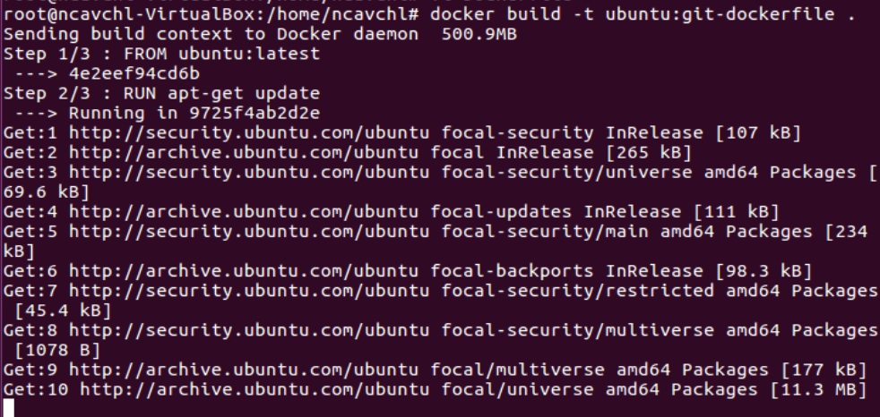

**(2)도커 이미지 만들기 – 웹 애플리케이션 (nodejs)**

노드로 웹애플리케이션 만듬 -> 도커이미지로 만듬 -> 컨테이너로 실행

$ npm init

$ npm I fastify --save

(프로젝트 초기화시 그냥 엔터만 누르기 )

Fastify - https://www.fastify.io/docs/latest/Getting-Started/

*속도와 오버헤드를 가능한 줄이는데 초점을 둔 Node.js 웹 프레임워크이다. Connect/Express와 Restify와의 호환 가능한 미들웨어를 지원하여 확장할 수 있게 디자인 돼있다*

소스파일 복사 > copy 명령어

Node_modules 제외 > .dockerignore

App.js 파일 생성

// Require the framework and instantiate it

const fastify = require('fastify')({

logger: true

})

// Declare a route

fastify.get('/', function (request, reply) {

reply.send({ hello: 'world' })

})

// Run the server!

fastify.listen(3000, **'0.0.0.0',** function (err, address) {

if (err) {

fastify.log.error(err)

process.exit(1)

}

fastify.log.info(`server listening on ${address}`)

})

Node app.js 로 실행시

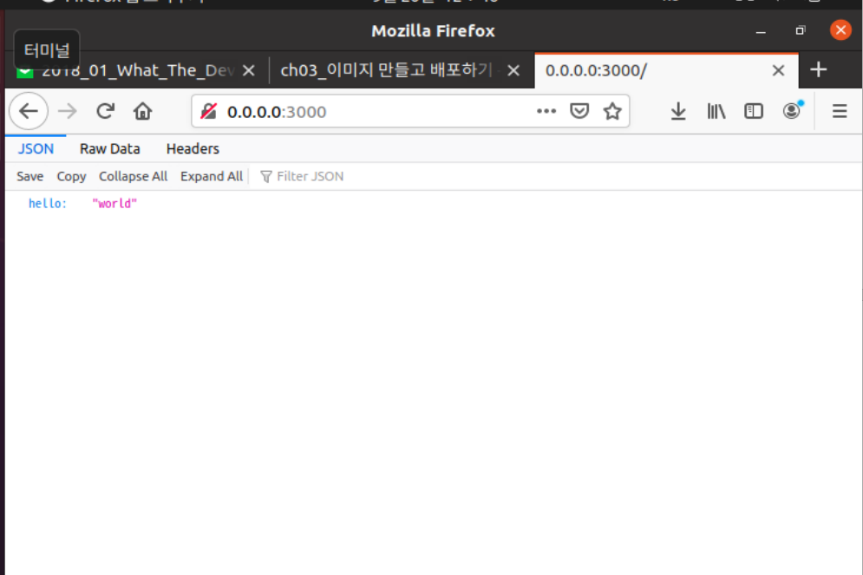

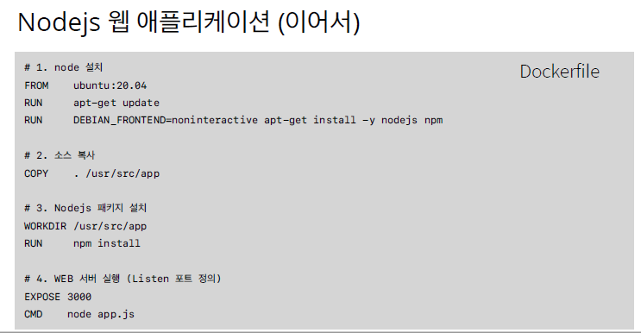

Dockerfile 생성

FROM – 해당 이미지 사용

RUN – 명령어 실행 / nodejs npm 실행

COPY, WORKDIR 소스파일 복사

CMD – 실행할 명령어 지시

예외 파일 -> ..dockerignore -> node_modules/*

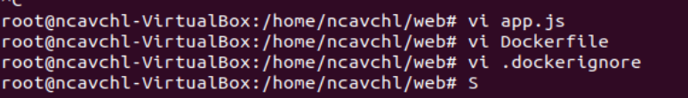

web이라는 이미지 생성

docker build -t web .

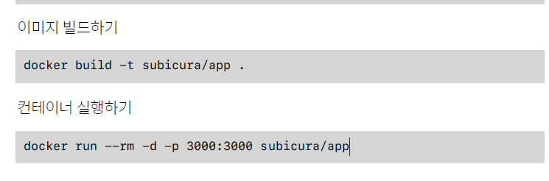

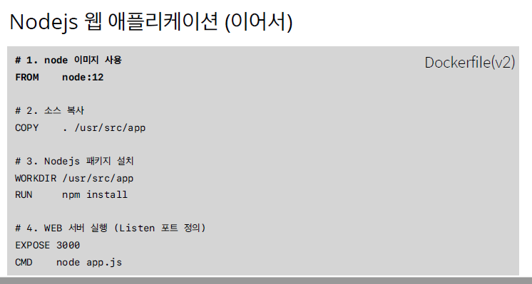

App.js 의 내용 수정시마다 다시 실행함 -> 오래 걸림

패키지 우선과정에서 오래걸리므로 패키지를 우선 복사

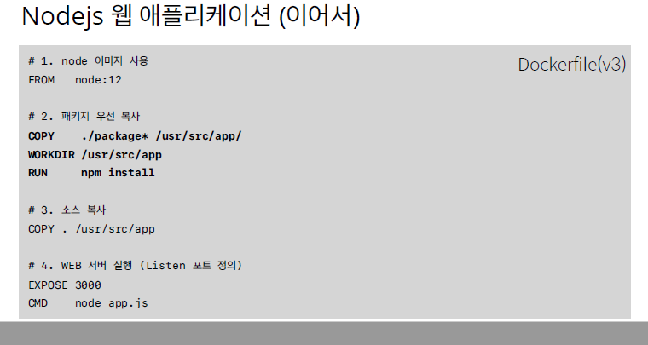

FROM – 베이스 이미지 지정

COPY 파일 또는 디렉토리 추가  
RUN – 컨테이너 접속 후 명령어

WORKDIR – 작업 디렉토리 변경

EXPOSE – 컨테이너에서 사용하는 포트 정보

CMD – 컨테이너 생성시 실행할 명령어

**(3)도커 허브 이미지 관리**

이미지 저장소 – 다른 사람도 쓸 수 있게

Docker login

Docker push {id}/example

Docker pull {id}/example

**Dockerhub에 공유 – hub.docker.com / 유료 사용시 나만 주고 받고, 무료버전은 1개빼고 공개**

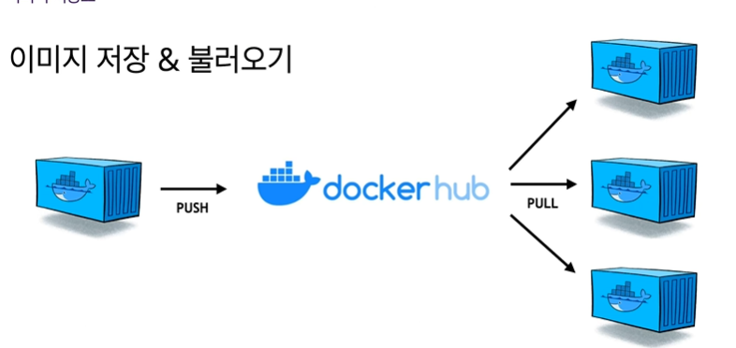

이미지 공유 및 저장

**(3)도커 배포 기본**

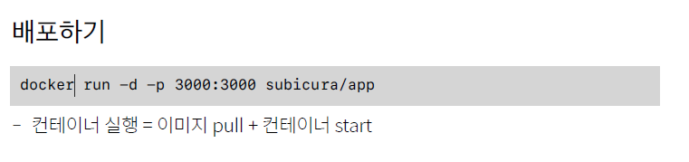

**내가 만든 이미지를 도커허브에 올리는 순간 – 자연스럽게 배포 진행**

서버에서 사용시 docker run 만 실행

**더보기**

-이미지를 만들기 위한 다양한 쉘 스크립트 & 환경변수 사용

-CI/CD 자동빌드, 자동배포, blue&green 배포 / 무중단 배포

-모니터링, 로그

-가상 네트워크

-보안

-쿠버네티스(Kubernetes)

-이스티오 서비스 매시(istio)

**[개인실습] Nginx 를 이용하여 정적 페이지 서버 만들기**

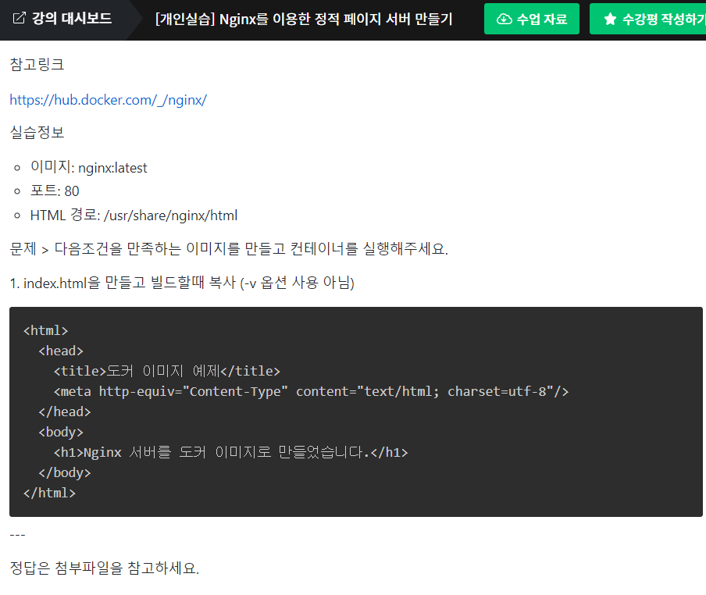

1. nginx 폴더 생성후 index.html 생성
2. dockerfile 생성

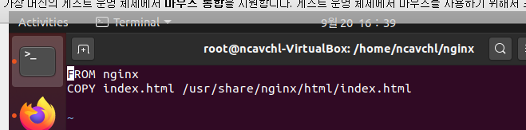

Run

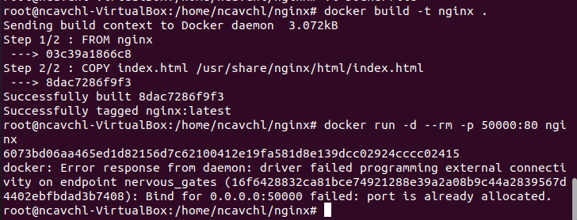

docker build -t nginx .

ddocker run -d –rm –p 50000:80 nginx

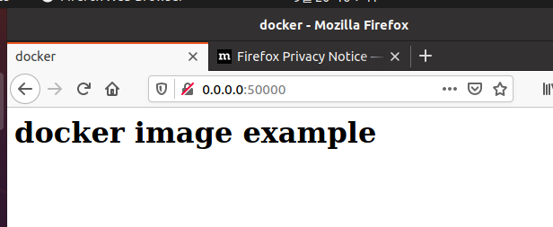

**[개인실습] Hellonode 실습**

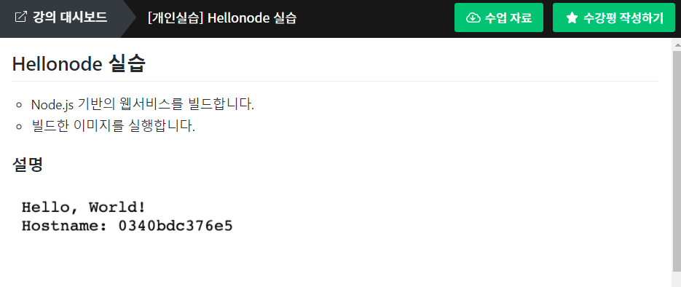

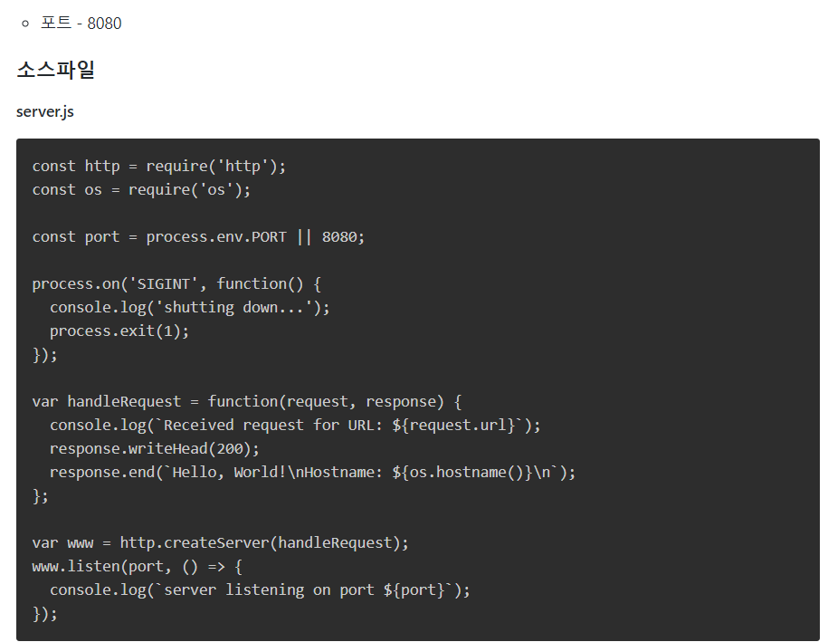

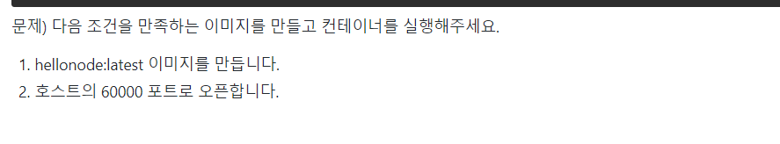

1. server.js / dockerfile 생성

FROM   node:12-alpine

COPY   server.js /app/

EXPOSE 8080

CMD    ["node", "/app/server.js"]

1. 실행

docker build -t hellonode .

ddocker run -d –rm –d -p 60000:8000 hellonode

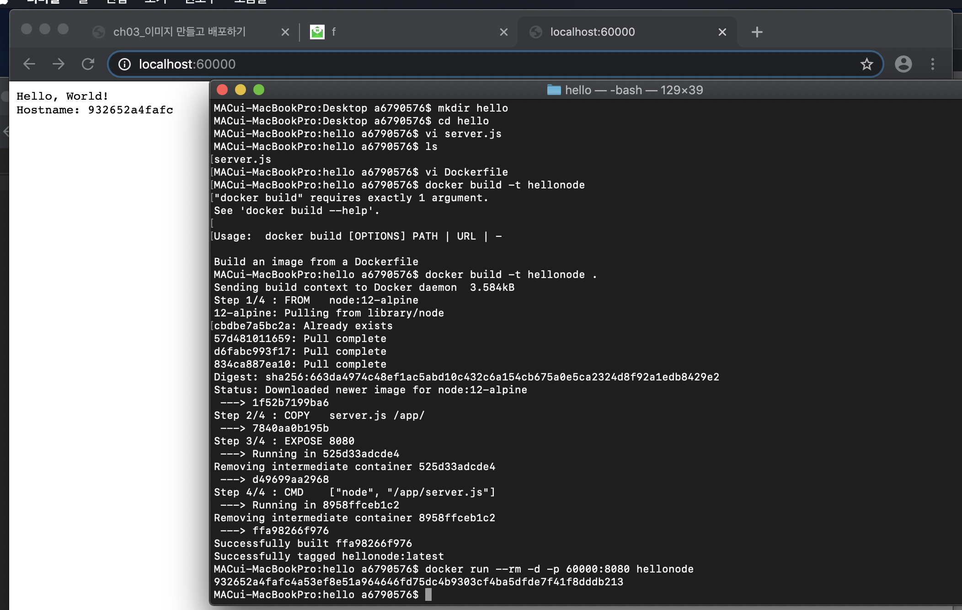

**[최종실습] – 방명록 배포하기**

**Guestbook**

* Frontend, Backend, Database로 이루어진 웹 서비스를 배포합니다.
* 각각의 서비스를 바라보는 endpoint를 환경변수로 지정할 수 있습니다.
* 호스트 네트워크 방식, 가상 네트워크 방식, docker-compose 방식을 사용합니다.

**실습설명**

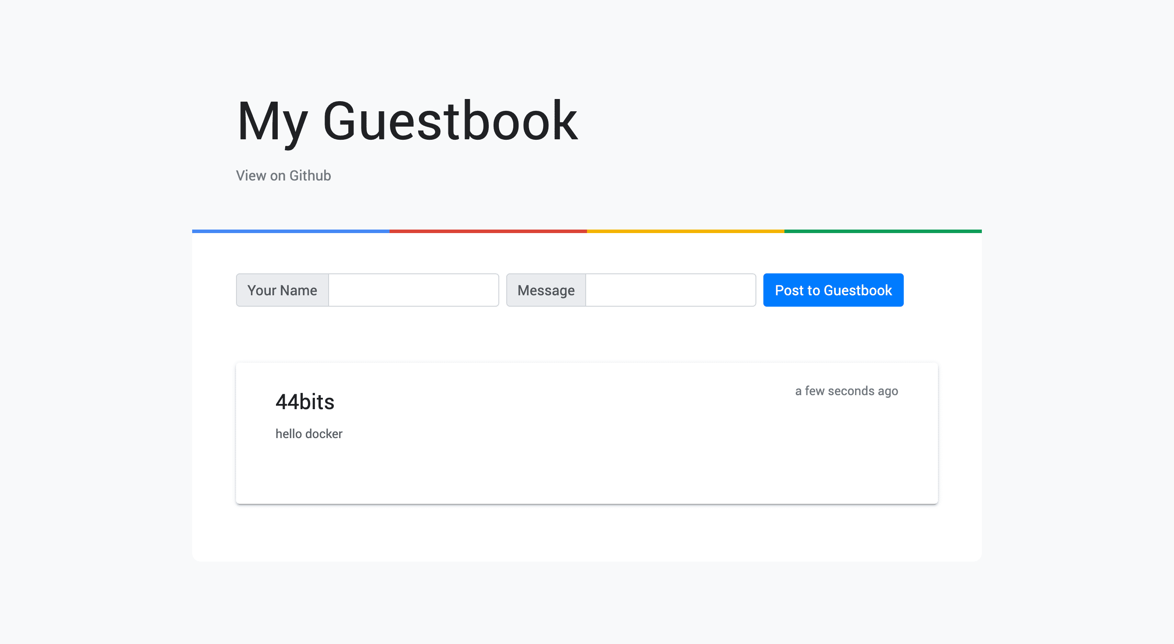

**실행순서**

1. mongodb
2. backend (mongodb를 바라봄)
3. frontend (backend를 바라봄)

**frontend**

* 이미지: subicura/guestbook-frontend:latest
* 포트: PORT 환경변수에 지정한대로 사용함
* 환경변수
  + PORT: 리스닝 포트로 설정
  + GUESTBOOK_API_ADDR: Backend 서버 주소 ex) backend:8000

**backend**

* 이미지: subicura/guestbook-backend:latest
* 포트: PORT 환경변수에 지정한대로 사용함
* 환경변수
  + PORT: 리스닝 포트로 설정
  + GUESTBOOK_DB_ADDR: DB 서버 주소 ex) mongodb:27017

**mongodb**

* 이미지: mongo:4
* 포트: 27017

문제) 다음 조건을 만족하는 방명록을 docker-compose.yml로 작성합니다.

1. 62000 포트로 서버를 오픈합니다.

Docker-compose.yml 생성

version: '3'

services:

  frontend:

    image: subicura/guestbook-frontend:latest

    environment:

      PORT: 8000

      GUESTBOOK_API_ADDR: backend:8000

    ports:

      - "62000:8000" #포트오픈 기본 8888

  backend:

    image: subicura/guestbook-backend:latest

    environment:

      PORT: 8000

      GUESTBOOK_DB_ADDR: mongodb:27017

    restart: always

  mongodb:

    image: mongo:4

docker compose up -d

